**人工智能实验报告**

姓名：孟衍璋 学号：16337183

1. **实验内容**

假设有两枚硬币A、B，以相同的概率随机选择一个硬币，进行如下的抛硬币实验：共做5次实验，每次实验独立的抛十次，结果如图中a所示，例如某次实验产生了H、T、T、T、H、H、T、H、T、H，H代表正面朝上。

假设试验数据记录员可能是实习生，业务不一定熟悉，造成如下图的a和b两种情况：

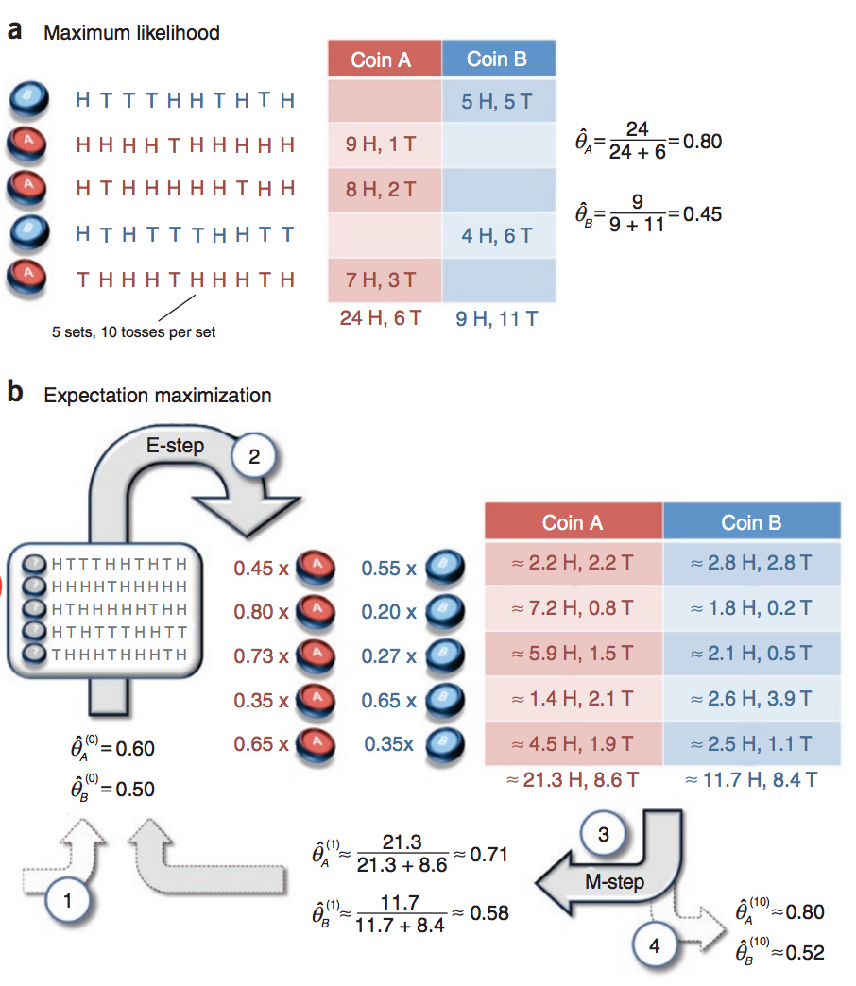

a表示实习生记录了详细的试验数据，我们可以观测到试验数据中每次选择的是A还是B

b表示实习生忘了记录每次试验选择的是A还是B，我们无法观测实验数据中选择的硬币是哪个

问：在两种情况下分别如何估计两个硬币正面出现的概率？并完成相应的python代码实现。

1. **算法实现**

首先考虑第一种情况，有两枚硬币A、B，以相同的概率随机选择一个硬币，进行如下的抛硬币实验：共做5次实验，每次实验独立的抛十次。第一种情况实习生记录了详细的实验数据，我们知道每次选择的是A还是B。

这样的话就可以直接计算A与B硬币正面出现的频率，并将频率当作概率处理,相应代码实现如下：

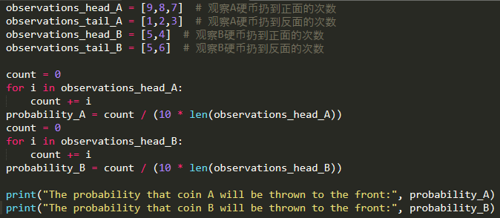

运行结果得到硬币A与B正面出现的概率：



然后考虑第二种情况，这时实习生忘记记录每次实验选择了A还是B，只是记录下了5次实验的数据，这个时候就没有办法直接估计硬币A与B扔到正面的概率。

我们先初始化硬币A与B扔正面的概率，这里先假设为0.6与0.4。然后对其求期望，比如第一次投掷，为A的概率为 $p_{A}={\left(0.6\right)}^{5}{\left(0.4\right)}^{5}$，为B的概率为： $p_{B}={(0.5)}^{5}{(0.5)}^{5}$，进行归一化后得到 $p\left(A\right)=0.45$， $p\left(B\right)=0.55$。然后再分别乘以各次实验中正面与反面出现的概率，多次迭代之后，直到结果收敛变可以得到答案。在代码中判断两次结果的差值是否小于 ${10}^{-6}$，如果小于的话，就认为已经收敛。

代码实现如下：

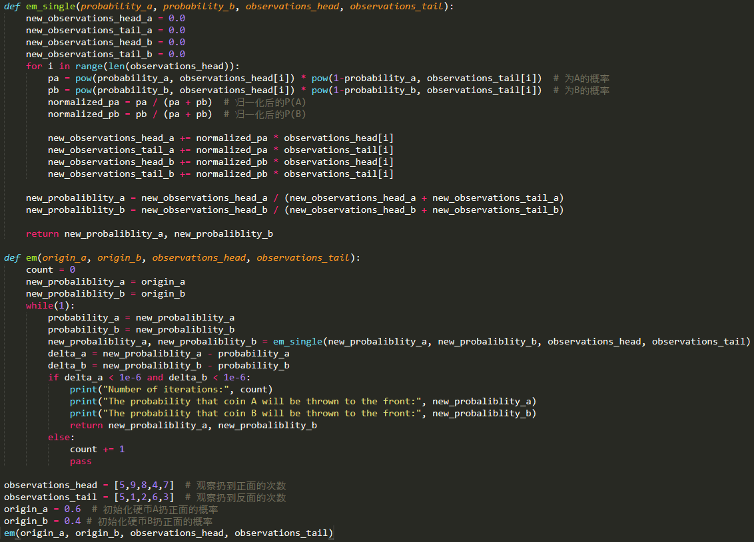

运行结果得到硬币A与B正面出现的概率：

